2020-2021学年度高中物理12月联考考前复习（一）
加速度
1．两个做直线运动的物体，甲的加速度为1m/s²，乙的加速度为-2m/s²，下列说法中正确的是（ ）
A．甲的加速度比乙的加速度大 B．甲做加速运动，乙做减速运动
C．乙的加速度比甲的加速度大，甲、乙的加速度方向一定相反
D．乙的加速度比甲的加速度大，甲、乙的加速度方向可能相同，也可能相反
2．关于加速度，下列说法正确的是
A．加速度越大表明物体运动得越快 B．加速度越大表明速度变化越大
C．加速度越大表明速度变化越快
D．若甲、乙的加速度分别为 1m/s² 和-3m/s²，则甲的加速度大于乙的加速度
3．（多选）关于物体的运动,下面情况可能成立的是
A．加速度在减小,速度在增加 B．速度变化量越大,加速度一定越大
C．加速度和速度大小都在变化,加速度最大时速度最小,速度最大时加速度最小
D．加速度为负值时,物体一定做减速运动
速度时间图像
1．一枚火箭由地面竖直向上发射，其速度—时间图像如图所示，由图像可知（ ）
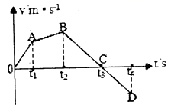
A．在时间内火箭上升， 时间内火箭下落
B．时间内火箭的加速度大于时间内火箭的加速度
C．时刻火箭离地面最远 D．时刻火箭的加速度为0
2．（多选）如图所示是某物体做直线运动的图像，由该图像可知，在的时间内（ ）
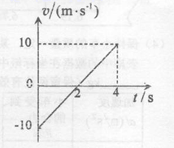
A．物体做匀加速直线运动 B．物体运动的加速度的大小为
C．时物体的速度大小为 D．时物体距离出发点最远
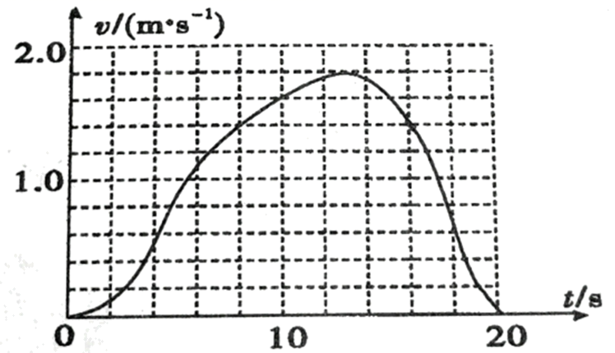
3．（多选）物体的位移时间图像和速度时间图像，对研究问题会很方便，某同学在一次实验中，得到运动小车的速度一时间图像如图所示，由此图像可知（ ）
A．小车最大速度为1.8m/s，做变速运动
B．16s时的加速度大于13s时的加速度
C．大约13s末小车距离出发点最远
D．小车后10s内的平均速度比前10s内的小
刹车问题1．在交通事故的分析中，刹车线是很重要的依据，刹车线是汽车刹车后，停止转动的车轮在地面上滑动时留下的痕迹在某次交通事故中，汽车的刹车线的长度是14m，已知汽车刹车的加速度是，则汽车开始刹车的速度为（ ）
A． B． C． D．
2．汽车刹车前的速度为20m/s，刹车的加速度大小为4m/s²，汽车刹车后6s内通过的位移为（ ）
A．24m B．50m C．48m D．35m
3．汽车以30m/s的速度做匀速直线运动，刹车后的加速度为5m/s²，那么开始刹车后的4s内与开始刹车后的8s内汽车通过的位移之比为（ ）
A．4:9 B．1:1 C．8:9 D．3:4
自由落体运动 1．关于自由落体运动，下列说法正确的是（ ）
A．在自由落体运动过程中，不同质量的物体运动规律相同
B．加速度等于重力加速度的运动就是自由落体运动
C．物体竖直向下的运动就是自由落体运动 D．物体做自由落体运动的位移与时间成反比
2（多选）．关于自由落体运动及重力加速度的说法，正确的是（ ）
A．竖直向下的运动一定是自由落体运动
B．熟透的苹果从树枝开始自由下落的运动可被视为自由落体运动
C．同一地点，轻重物体的g值一样大 D．g值在赤道处大于在北极处
3．（多选）关于自由落体运动，下列说法正确的是（ ）
A．自由落体运动是竖直方向的匀加速直线运动
B．自由落体运动在开始连续的三个相同位移，所用的时间之比为1：：
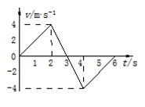
C．自由落体运动在开始连续的三个2s内的位移之比为1：3：5
D．自由落体运动在开始连续的三个1s末的速度之比为1：2：3
匀变速直线运动1．质点做直线运动的图如图所示，则（ ）
①前内物体做匀变速直线运动 ②内质点做匀变速直线运动
③末质点的速度为零，且改变运动方向
④末质点的速度大小是
A．①②③ B．①②④ C．①③④ D．②③④
2．关于匀变速直线运动有以下说法,其中正确的是（ ）
A．匀加速直线运动的加速度是不断增加的 B．匀减速直线运动的加速度是不断减小的
C．匀变速直线运动是加速度不变的直线运动
D．匀变速直线运动是速度和加速度都均匀变化的直线运动
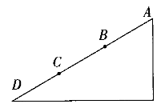
3.（多选）如图所示，光滑斜面被分成三个长度相等的部分，即，一小物体从A点由静止开始下滑，下列结论中正确的是( )
A.物体到达各点的速率
B.物体在段和段的平均速度之比为
C.物体通过三点的速度满足
D.物体通过三点的速度满足
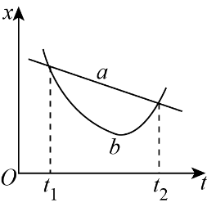
位移时间图像1.如图所示，直线和曲线分别是在平直公路上行驶的汽车和的图象。由图不可确定的是( )
A．在时刻车追上车 B．在时刻车的加速度小于车的加速度
C．在到这段时间内，和两车的路程相等
D．在到这段时间内，车的速率先减小后增大
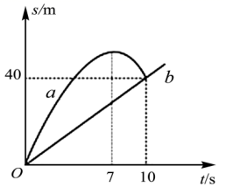
2．（多选）、两质点在同一直线上运动，它们运动的位移随时间变化的关系如图所示，其中质点的图像为抛物线的一部分，第末图像处于最高点；质点的图像为直线。下列说法正确的是（ ）
A．质点的初速度大小为 B．质点的加速度大小为
C．质点减速过程运动的位移大小为
D．两质点相遇时，质点的速度小于质点的速度
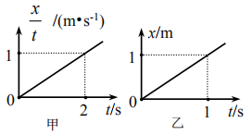
3．（多选）两物体A、B同时同地沿同一方向运动，物体在时间t内的位移为x。图甲为A物体的图像，图乙为B物体的x-t图像。在两物体A、B运动过程中，下列说法正确的是（ ）
A．两物体的初速度均为零 B．两物体的加速度均为零
C．t=2s时A物体追上B物体 D．两物体距离先增大再减小

二、实验题
1．在研究匀变速直线运动规律的实验中，得到一条记录小车运动情况的纸带如图所示，图中A、B、C、D、E为相邻的计数点，相邻计数点的时间间隔为，打点次序由A点至E点，则：
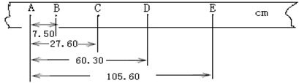
（1）根据实验给出的数据可以判断小车做______运动（填“匀加速直线”或“匀减速直线”）；
（2）C点的瞬时速度大小为______；
（3）运动小车的加速度大小为______。
2．（1）电火花打点计时器使用____________（填直流或交流）电源，频率为____Hz，它每隔___________秒打一次点．
（2）在“研究匀变速直线运动”的实验中，如图所示是一次记录小车运动情况的纸带，图中A、B、C、D、E为相邻的计数点，相邻计数点间还有四个点未画出．
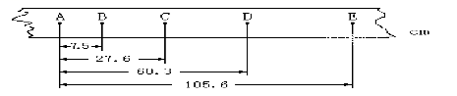
根据运动学有关公式可求得小车在B、C、D点的瞬时速度为v_{B}=__________m/s， v_{C}=_________m/s， v_{D}=________m/s
小车做匀变速直线运动加速度a＝____________m/s²

3．某同学研究小车的匀变速直线运动，某次实验得到的纸带如图所示，其中计数点3污损，只测得以下数据，，，，。图中相邻两计数点间有四个点未画出，打点计时器所用电源的频率为50Hz，（计算结果均保留两位有效数字）。
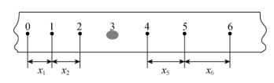
（1）利用所测数据求得小车的加速度大小________。
（2）打点计时器在打计数点3时小车的速度大小_________m/s。
（3）如果在测定匀变速直线运动的加速度时，工作电压的频率变小了，但该同学不知道，这样计算出的加速度值与真实值相比_________（选填“偏大”“不变”或“偏小”）。

- 解答题
追及相遇问题1．甲车以加速度3m/s²由静止开始做匀加速直线运动，乙车在同地点同时以4m/s的速度做匀速直线运动，两车的运动方向相同，求：
（1）两车多长时间相遇？（2）相遇前何时相距最远，最远距离是多少？

2．有一辆摩托车，由静止开始，以加速度匀加速追正前方相距处的一辆汽车，已知汽车以向前匀速行驶，求：
（1）摩托车追上汽车前，经过多长时间两车相距最远？此时相距多少？
（2）若摩托车的最大速度，要想从静止开始用的时间正好追上汽车，则摩托车的加速度至少多大？

3．一辆值勤的警车停在公路边，当警员发现从他旁边以的速度匀速行驶的货车严重超载时，决定前去追赶，经过后警车发动起来，并以的加速度做匀加速运动，但警车的行驶速度必须控制在以内请回答下面的问题
（1）警车在追赶货车的过程中，两车间的最大距离是多少；
（2）警车发动后要多长时间才能追上货车；
（3）通过以上问题的解决请指出在分析追击、相遇问题时，求两车间的最大距离或最小距离的关键条件．

自由落体运动1．一物体做自由落体运动，落地时的速度为30m/s，
问：（1）物体下落的高度 （2）物体在前2s内的平均速度 （3）最后一秒内物体下落的高度．

2．在某部队的演习中，一空降特战兵实施空降，现把空降简化为如下过程：空降兵出飞机舱后先做自由落体运动，下落了后，打开伞包匀速下落，最后做匀减速直线运动到达“敌方”的地面，取。求：（1）空降兵做自由落体运动下落的距离；
（2）空降兵打开伞包匀速下落的时间。

3．一只懒猫看到一个花盆自上而下下落，花盆经过某窗户的过程中，在猫视野内的总时间为0.4s，窗户高度为2.0m，设花盆下落过程为自由落体运动，g取10m/s²．
(1)花盆下落位置距离窗户上沿的高度为多少？
(2)若窗户下沿距离地面高度为6m，则花盆经过窗户后还需要多长时间落地？

4．如图所示，离地面足够高处有一竖直空管，管长为l=0.2m，M、N为空管的上、下两端面。空管以恒定的速度向下做匀速直线运动，同时在距空管N端面正下方d=0.25m处有一小球开始做自由落体运动，取g=10m/s²。求：
(1)若经过t₁=0.2s，小球与N端面等高，求空管的速度大小v₀；
(2)若经过t₂=0.5s，小球在空管内部，求空管的速度大小v₀应满足什么条件；
(3)若小球运动中未穿过M端面，为使小球在空管内部运动的时间最长，求v₀的大小，并求出这个最长时间
